学习通考试使用手册（学生版）

一、 安装登录

1.如何登录系统
安徽财经大学线上考试系统，学生考试使用学习通APP，学习通支持Android和IOS两大移动操作系统。下载安装超星学习通前，请确定您的设备符合系统要求。
您可以通过以下途径下载安装超星学习通：
①应用市场搜索“学习通”，查找到图标为的App，下载并安装。
②扫描下面的二维码，跳转到对应链接下载App并安装（如用微信扫描二维码请选择在浏览器打开）。

③移动设备浏览器访问链接http://app.chaoxing.com/，下载并安装App。
注意：Android系统用户通过②③两种方式下载安装时若提示“未知应用来源”，请确认继续安装；IOS系统用户安装时需要动态验证，按照系统提示进行操作即可。

2.登录学习通
下载学习通，选择“手机验证码登录”按照提示获取验证码，并登录。
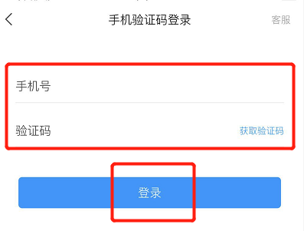
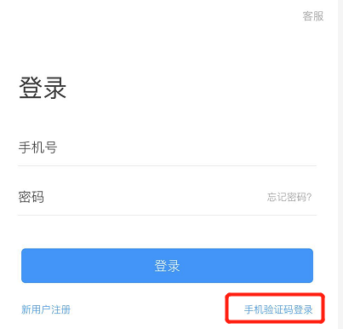

按照要求，设置登录密码。此密码作为之后登录学习通的唯一密码。

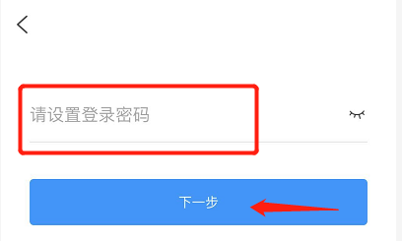

输入单位UC码139，或输入安徽财经大学全称，按照页面提示，依次正确的输入姓名学号。完成后点击“验证”即可。

已登录未成功绑定单位的同学，可在学习通首页右下角【我】中点选个人头像，进入编辑资料页面选择【绑定单位】进行【添加单位】，依次输入单位UC码（139）或安徽财经大学全称、学生个人学号、密码（初始密码为s654321s）完成单位绑定。
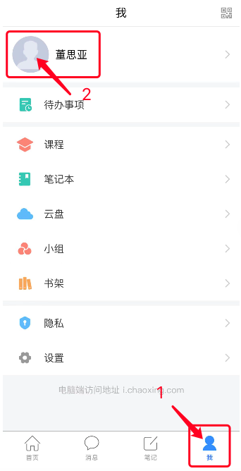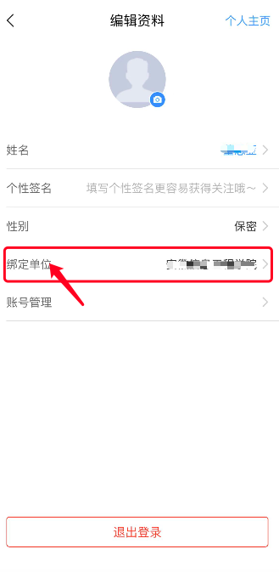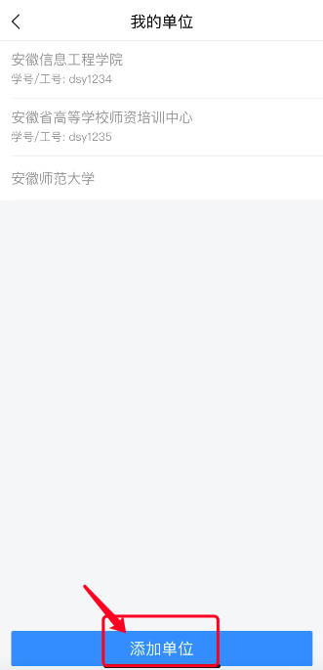

二.人脸识别采集
学校管理员发布了人脸采集通知，点开通知进行采集。
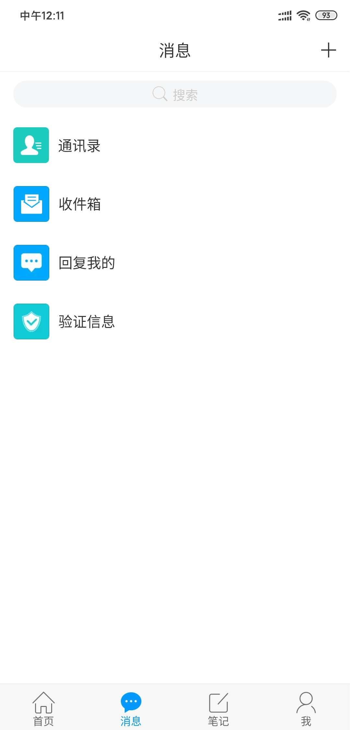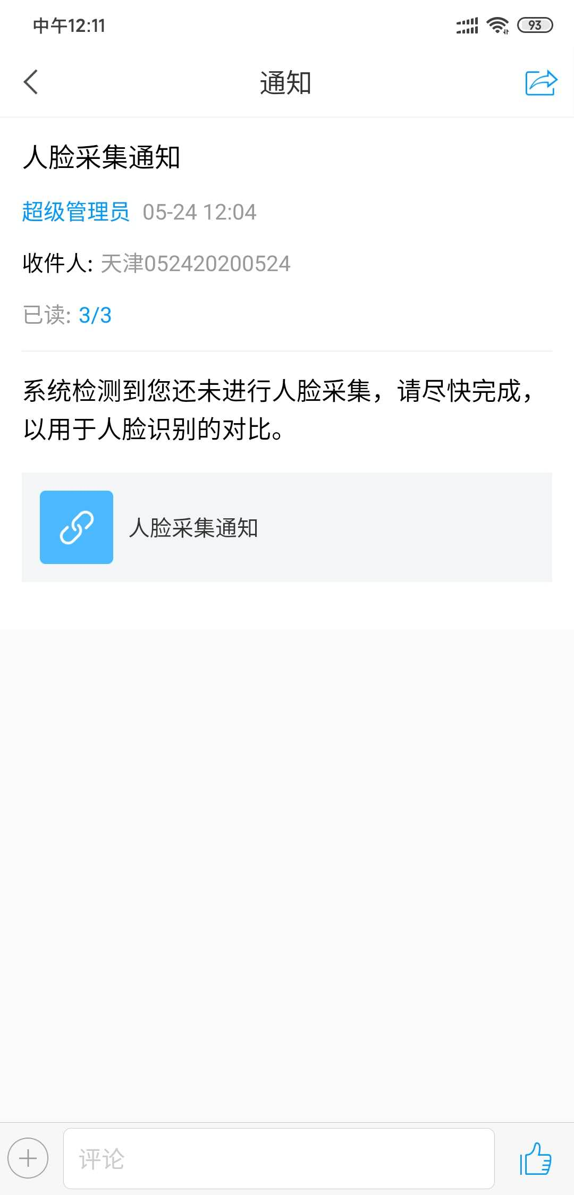
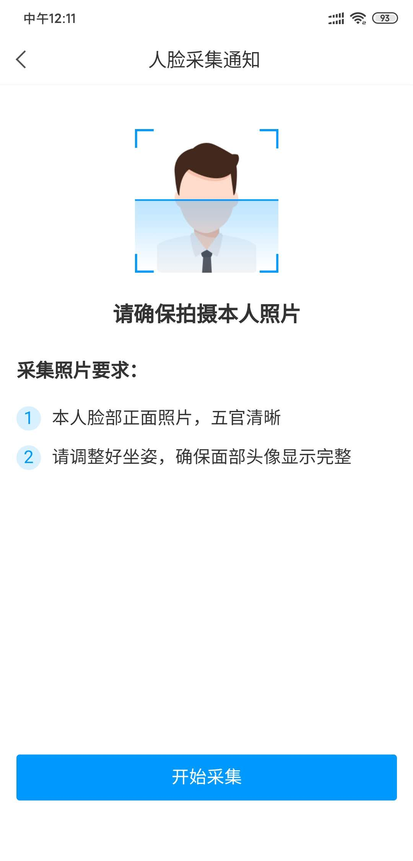

三、开始考试
任课教师发布考试通知，点击通知进入考试。按系统提示流程参与考试，考试前请仔细阅读考试须知，并点击确认通过考试系统所需设备相关的权限，如摄像头、音频采集权限。
